Feature: Ordenação e Filtragem de Produtos

Scenario: Ordenação por preço crescente

Given que estou na página de produtos

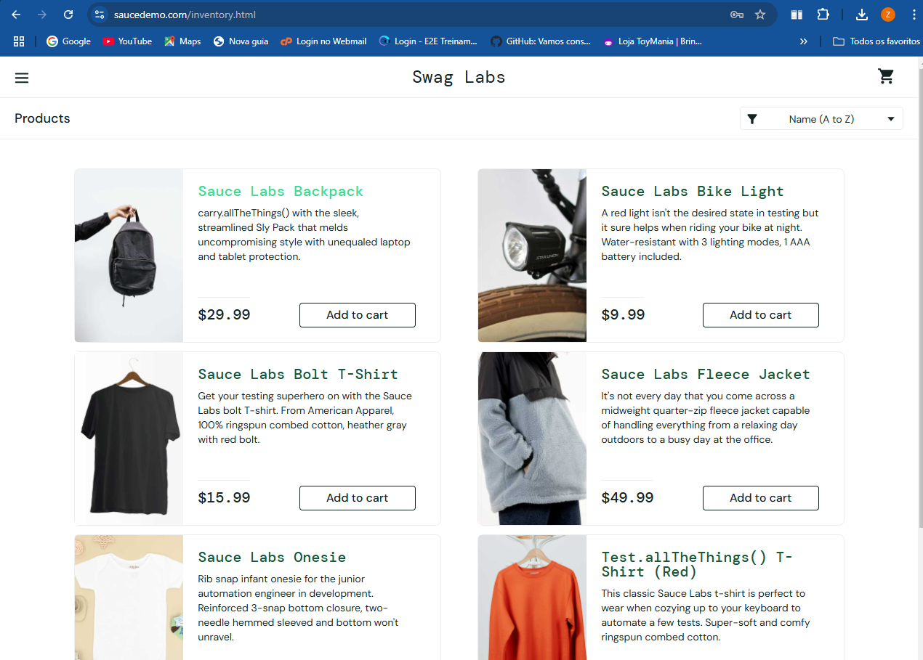

When seleciono "Preço (Baixo para Alto)" na opção de ordenação

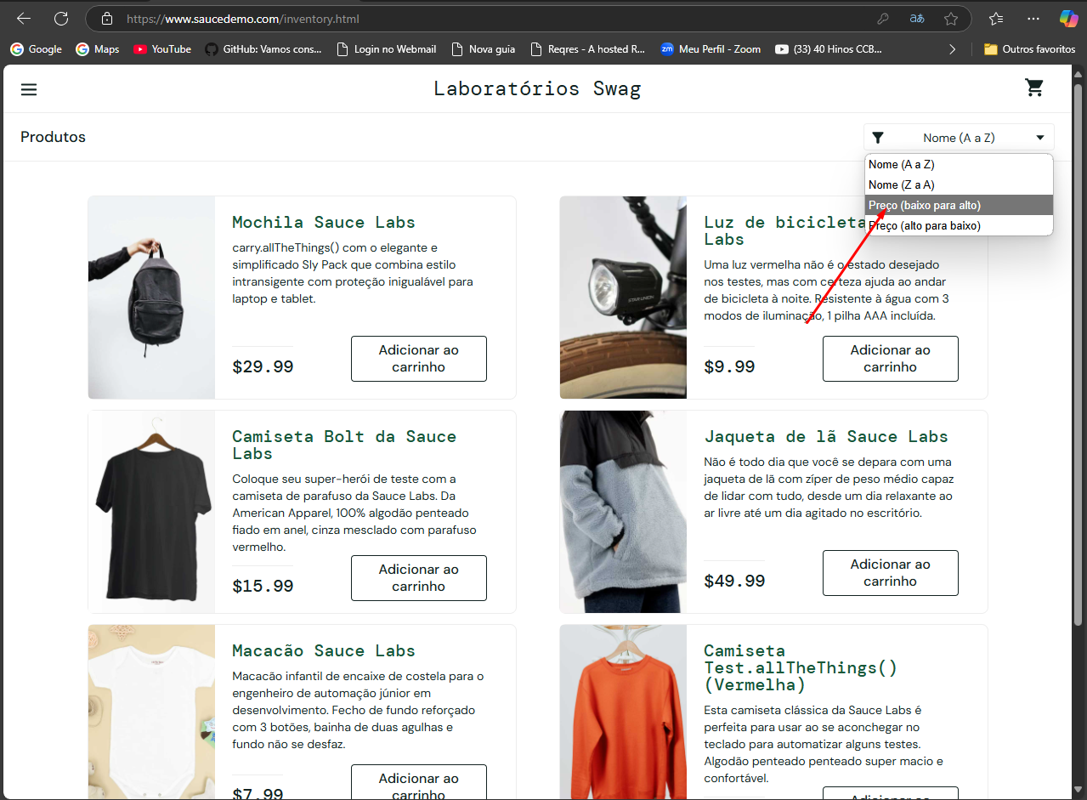

Then os produtos devem ser exibidos em ordem crescente de preço

